**小包团报备**

**致：三亚千古情景区**

兹有海南瓦埃鲁国际旅行社有限公司4人小包团由胡成18562219199（车牌号：琼BD96963）带队将于2月1日前往贵景区参观游览，诚挚地向贵景区申请给予签单入园，感谢支持！相关信息报备如下。

|  |  |  |  |  |  |
| --- | --- | --- | --- | --- | --- |
| **一、游客信息表** | | | | | |
| **序号** | **姓名** | **身份证号码** | **籍贯（省市）** | **进岛航班** | **备注** |
| **1** | 宁雯君 | 370205200006061529 | 山东青岛 |  | 门票+14：00演出 |
| **2** | 孙子涵 | 370282200107145142 | 山东青岛 |  | 门票+14：00演出 |
| **3** | 孙昊阳 | 370282201412315122 | 山东青岛 |  | 门票+14：00演出 |
| **4** | 孙姜氏 | 37022219440810514X | 山东青岛 |  | 门票+14：00演出 |
| **二、师傅信息表** | | | | | |
| |  |  |  | | --- | --- | --- | | **姓 名** | 胡成 | C:/Users/BigHippo78/Pictures/胡成.jpg胡成 | | **手机号码** | 18562219199 | | **身份证号** | 370602197812251632 | | **资格证号** | 370602197812251632 |   65730d8526b6fed063f2f85d5b52c1d | | | | | |
|
|
|
|
|
|
|
|
|

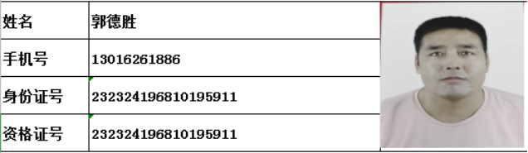** 海南瓦埃鲁国际旅行社有限公司**

**2025年1月30日**